Raizor snijrail
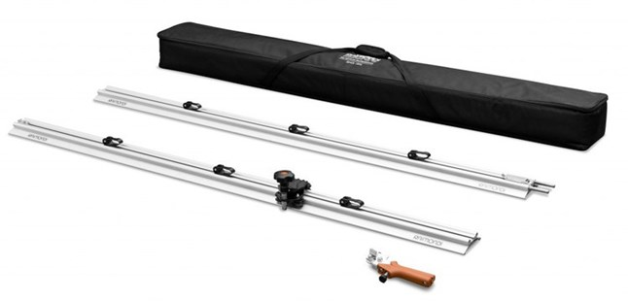
Raizor snijrail
art. 433CR R
Twee koppelbare geleiders met een snijlengte van elk 160 cm;
- gegoten knipeenheid geleverd met snijwiel-Ø 16 mm (5/8 “) en pen (pin roteert op lagers);
- Tang voor tegels / platen met een dikte van 3 tot 6 mm (1/8 “- 1/4”);
- Gewatteerde tas met schouderriemen en voorzien van binnenin modulaire compartimenten en zak.
- Snijsysteem voor grootformaat tegels tot 332 cm – 449 cm. Met optionele verlenging), licht van gewicht (9 kg) en gemakkelijk te vervoeren.
- De gevoerde tas beschermt het product en zorgt ervoor dat het gemakkelijk kan worden gedragen. Het heeft verstelbare compartimenten en binnenzak voor het plaatsen van persoonlijke bezittingen of uitrustingsstukken.
- Geleiders zijn gemaakt van stevige aluminium profielen, elk met 3 vlekvrije zuignappen Ø 88mm (3 1/2 “) – 6 zuignappen in totaal.
- De zuignappen, uiterst handig tijdens het meten van de grootte van de snede die moet worden gemaakt, voorkomen dat de snijgeleider tijdens het scoren beweegt, voor maximale precisie. Ook voorkomen ze dat de snijgeleider omvalt, ongeacht hoeveel druk er wordt uitgeoefend tijdens het scoren: dit maakt het mogelijk om zelfs tegels met een hoge dikte effectief te scoren.
- De snijeenheid is gemaakt van gegoten aluminium en loopt op de geleider dankzij 3 wielen van polyoxymethyleen (slijtvast materiaal); elk uitgerust met twee interne lagers. Het is voorzien van fijne afstel- systemen (in de fabriek gekalibreerd) waardoor de snijeenheid perfect met de geleider kan worden gekoppeld. Dit maakt het mogelijk om alle soorten speling te elimineren en om het snijwiel perfect op de geleider te richten, wat resulteert in maximale doeltreffendheid, precisie en kwaliteit van snijden.
- Gebruik voor het zagen van tegels die dikker zijn dan 6 mm (1/4 “) de tang 169TM01AN (accessoire). Gemaakt van stevig gegalvaniseerd staal zijn ze voorzien van een knop om progressieve en precieze druk precies op de scorelijn toe te passen.
- De accessoire-uitbreiding (artikel 433CRP100) met een snijlengte van 103 cm Indien alleen gebruikt, stelt het RAIZOR-systeem in staat om een ​​maximale kniplengte van 447 cm.Of 275 cm door gebruik te maken van slechts één profiel / gids plus de extensie

